COTIZACIÓN VIAJE AÉREO SANTA MARTA 3 DÍAS / 2 NOCHES
23/01/2026
En el presente documento se realiza el desarrollo del viaje aéreo a Santa Marta, anexando la información pertinente para el turista. El producto incluirá lo siguiente:
- Tiquetes aéreos Bogotá-Santa Marta-Bogotá (vuelo de ida temprano en horas de la mañana y regreso nocturno)
- Traslado aeropuerto/hotel/aeropuerto
- 2 noches y 3 días de alojamiento.
- Alimentación: 2 desayunos, 2 almuerzo y 2 cenas.
- Tour Playa blanca en lancha, con almuerzo incluido.
- Seguro de viaje
- Día: 14 al 16 de febrero
- Costo por persona:
Hotel con piscina, WiFi, cerca a playa sector rodadero $1.250.000 por persona
VALOR DOS ADULTOS: $2.500.000
VALOR NIÑO MENOR A DOS AÑOS: $50.000
VALOR TOTAL: $2.550.000
  - Valido para temporada baja, valor no valido para puentes.
  - Inicio de reserva con el 50% por pasajero, 15 días antes del viaje pago total.
- NO INCLUYE: 1 almuerzos y gastos no especificados.
- INCLUYE: tiquetes, traslados aeropuerto/hotel/aeropuerto, 2 desayunos, 2 almuerzo, 2 cenas, tour en lancha en Playa Blanca, 2 noches y 3 días de alojamiento, seguro de viajes.
- TENER EN CUENTA: en caso de aceptar la cotización realizar el envío de la siguiente información: nombres completos, tipo de documento, número de identificación, fecha de nacimiento.

Información para transacción:

Luis Alberto Duarte Molina C.C. 79.538.678
Cuenta de ahorros Bancolombia | 38475725821
NEQUI / DAVIPLATA | 311 5815159

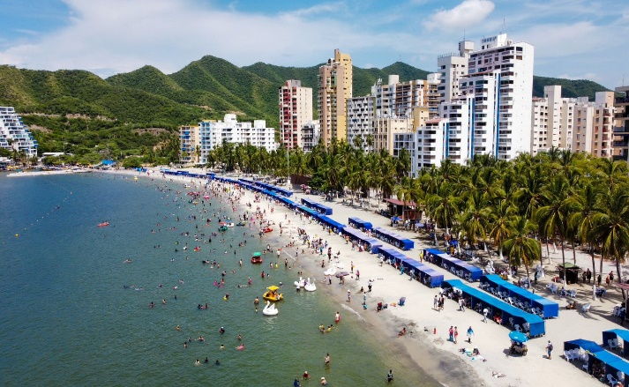

Cotización realizada por Turismo Guacana,

Luis Alberto Duarte Molina

